Groepsopdracht Bodems rond Zwolle

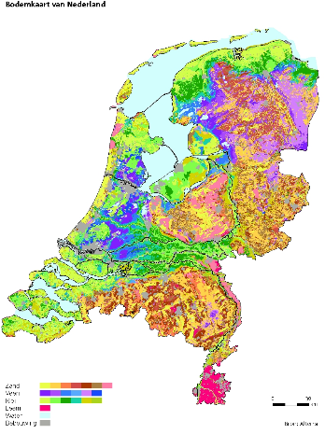
In deze opdracht onderzoek je met een aantal medestudenten één van de volgende bodems uit het bereik van het Zone college:
- Twentse Es gronden
- Uiterwaarden IJssel
- Noordoost Polder
- Wierdense Hoogveen
Jullie zoeken informatie op en maken een korte presentatie bijvoorbeeld
in PowerPoint.
De te behandelen punten zijn:
- Topografische kaart van het gebied
- Ontstaan van het gebied
- Grondsoort
- Bodemprofiel
- Landbouwkundig gebruik en/of natuurwaarde
Tips voor informatie
Twentse Es gronden:
https://www.hunebednieuwscafe.nl/2018/01/wat-is-een-es-wat-is-een-potstal/
https://nl.wikipedia.org/wiki/Es_(geografie)
https://www.geologievannederland.nl/ondergrond/bodems/podzolbodem-zandlandschap
Uiterwaarden IJssel
https://www.geologievannederland.nl/landschap/landschapsvormen/uiterwaarden
https://www.geologievannederland.nl/ondergrond/bodems/rivierkleibodem-rivierkleilandschap
Noordoost Polder
https://www.geologievannederland.nl/ondergrond/bodems/zeekleibodem-zeekleilandschap
https://nl.wikipedia.org/wiki/Noordoostpolder
Wierdense veld
https://www.geologievannederland.nl/landschap/landschappen/veenlandschap#head
https://www.geologievannederland.nl/ondergrond/bodems/veenbodem-veenlandschap
https://www.landschapoverijssel.nl/gebieden/wierdense-veld

Succes!

